Занятие 2 Объединение «Юные мастера»
п.д.о. Руднева Екатерина Павловна, п\к «Лира»
1 год обучения
Тема : «Оригами «Тюльпаны»
Материалы и инструменты: бумага и ножницы
О своих результатах не забывайте писать и присылать фотографии работ в группу «Юные мастера» или сообщите по телефону 89270577559. Для выполнения работы нужно следовать порядку выполнения работы по ниже приведенным фотографиям и шагам.
Порядок выполнения работы:
Шаг 1. Берём лист бумаги, предназначенный для бутона, и сгибаем его по диагонали. Лишнюю часть отрезаем.
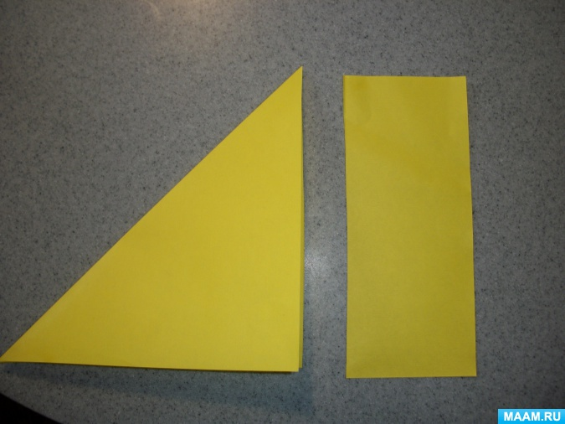
Шаг 2. Получается ровный квадрат с диагональным сгибом.
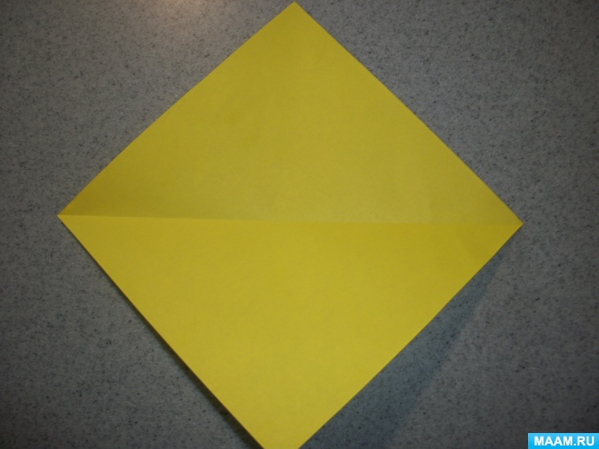
Шаг 3. Делаем второй сгиб так, чтобы диагонали пересекались.
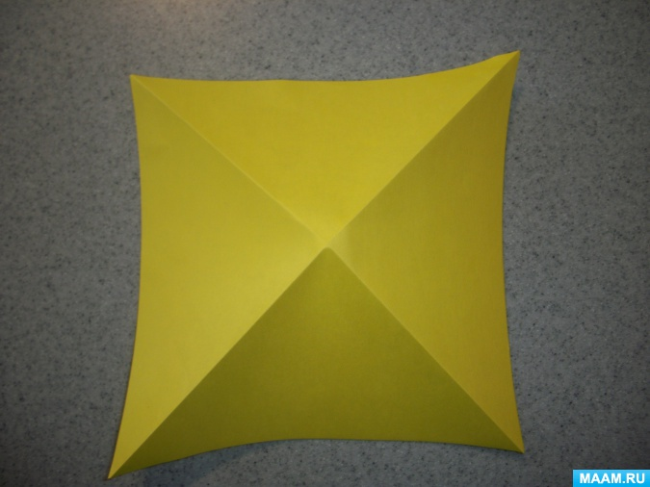
Шаг 4. Теперь верхние углы вдавливаем внутрь, чтобы получился треугольник.
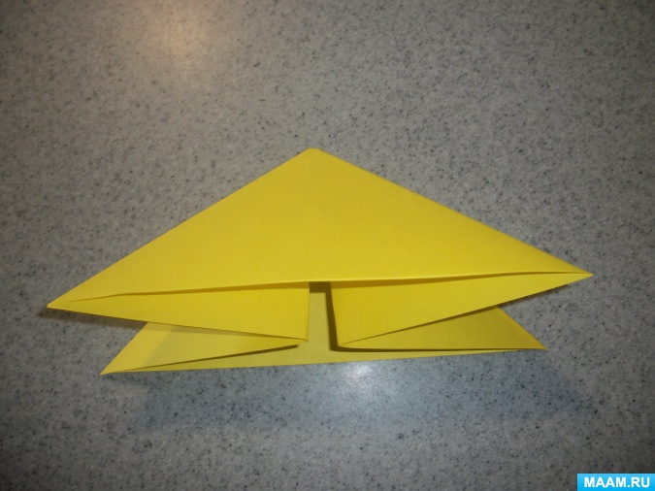
Шаг 5. Нижние уголки поднимаем к вершине треугольника, после чего получается ромб.
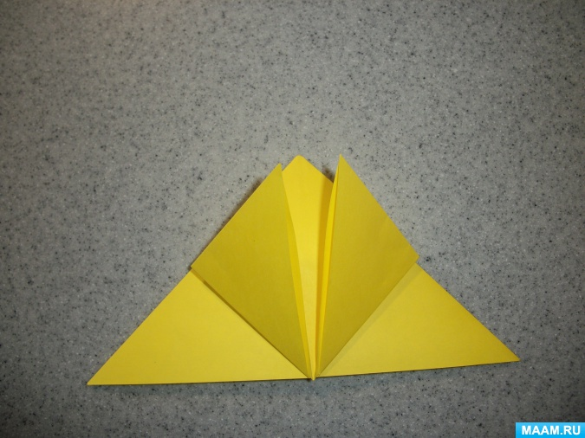
Шаг 6. Переворачиваем заготовку и делаем тоже самое с обратной стороны.
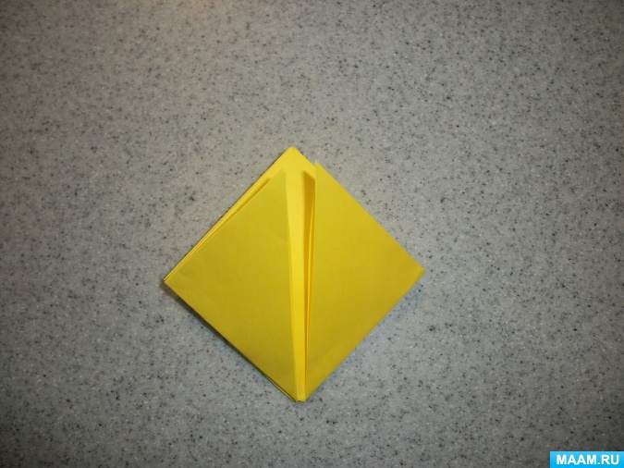
Шаг 7. Полученный ромб разворачиваем внутренней стороной так, чтобы получилась фигура без видимых стыков, т. е. стороны должны быть гладкими.
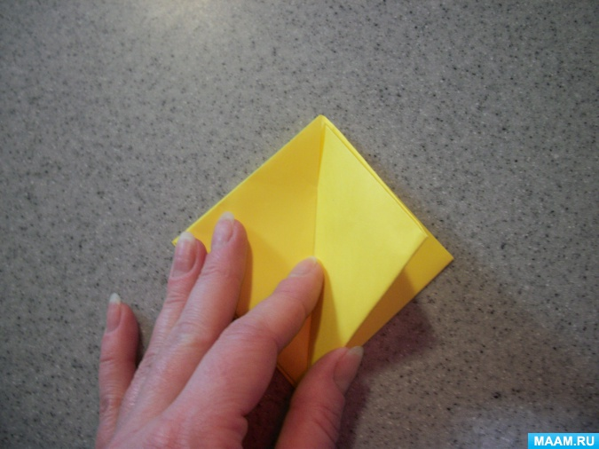
Шаг 8. Правый и левый углы загибаем к центру, немного внахлест.
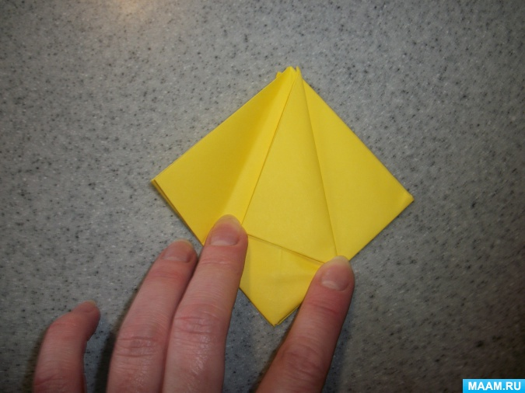
Шаг 9. Переворачиваем и точно так же загибаем углы к центру.
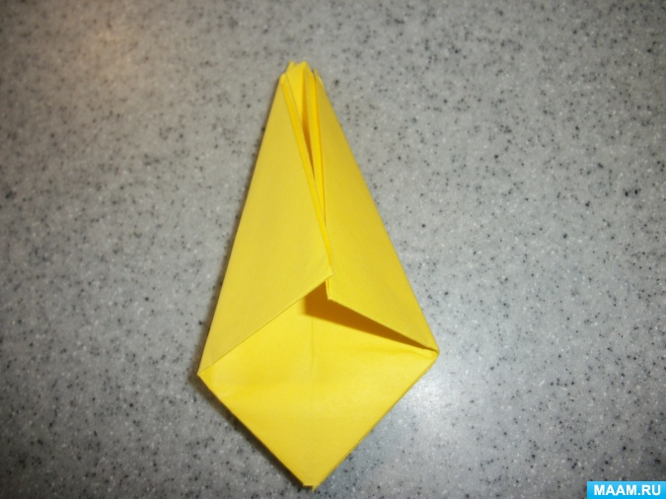
Шаг 10. Заправляем один уголок в другой с обеих сторон.
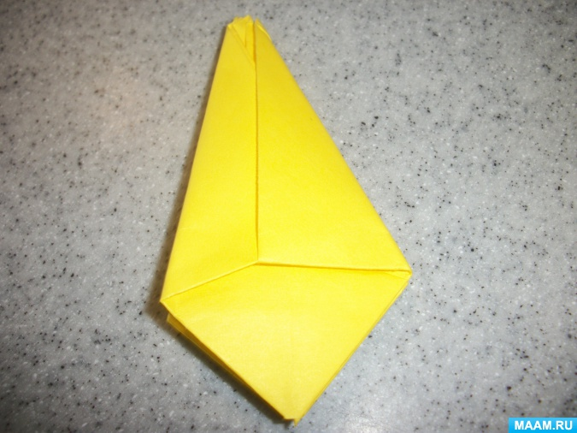
Шаг 11. Отрезаем край.
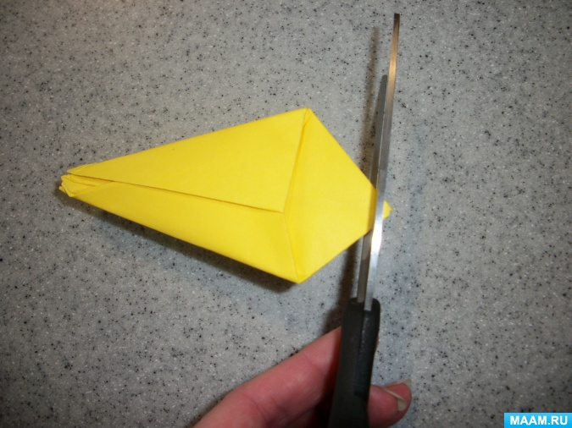
Шаг 12. Через отверстие надуваем тюльпан, придерживая вставленные уголки пальцами.
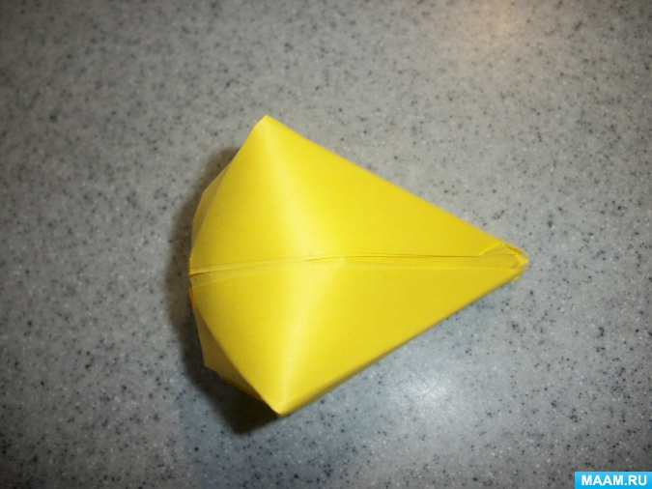
Шаг 13. Отгибаем лепестки сверху. Делаем все аккуратно и не спеша.
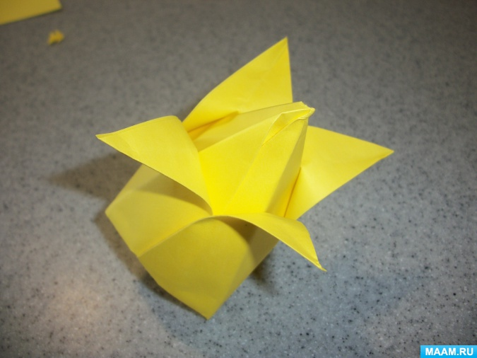
Шаг 14. Теперь приступаем к изготовлению стебля и листочков.
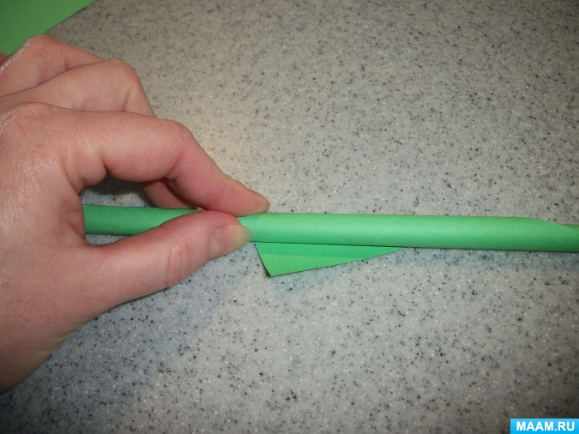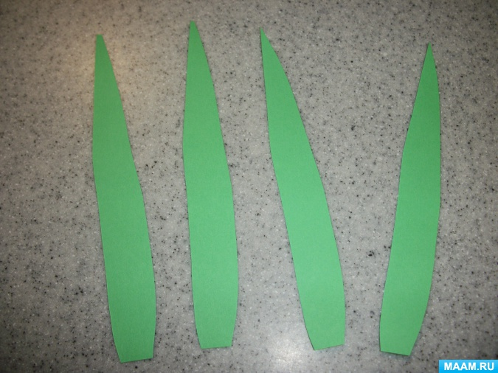
Шаг 15. Вставляем стебель в отверстие и приклеиваем листочки.
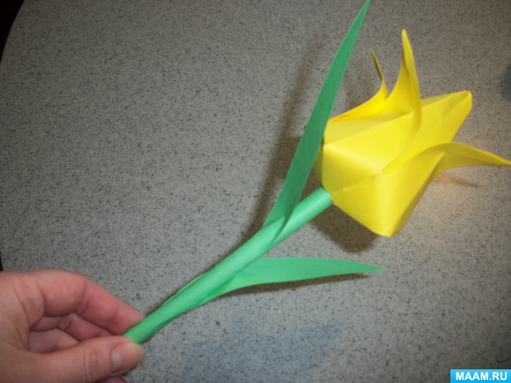
Шаг 16. Вот такой чудесный букет весенних тюльпанов получился.
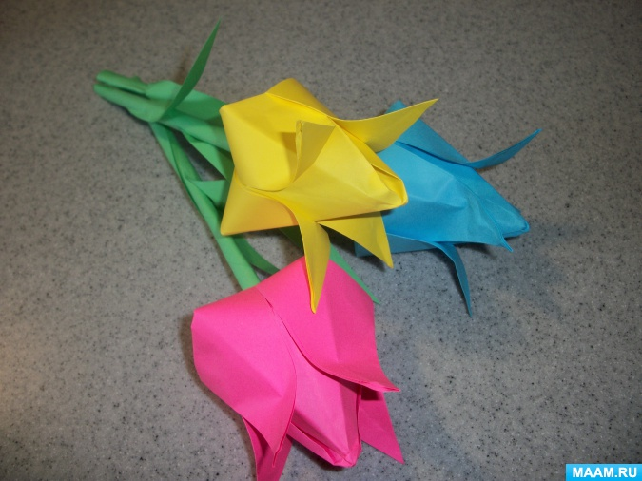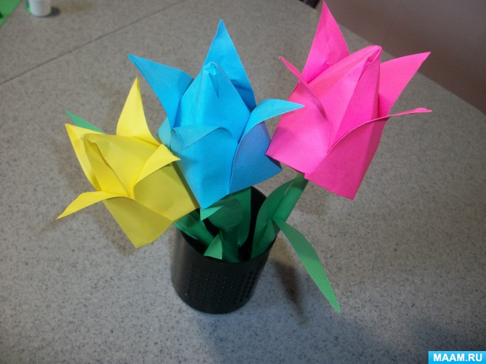
+❤ В Мои закладки

